Uchwała Nr LI/650/22  
Rady Miasta Piotrkowa Trybunalskiego

z dnia 25 maja 2022 r.

w sprawie miejscowego planu zagospodarowania przestrzennego w rejonie ulic:  
Pereca, Garncarskiej, Jerozolimskiej, M. Skłodowskiej – Curie i Al. Kopernika  
w Piotrkowie Trybunalskim.

Na podstawie art. 20 ust. 1 i art. 29 ustawy z dnia 27 marca 2003 r. o planowaniu i zagospodarowaniu przestrzennym (tj. Dz. U. z 2022 r. poz. 503), uchwala się co następuje:

Dział I.  
POSTANOWIENIA OGÓLNE

§ 1. 1. Stwierdza się, że miejscowy plan zagospodarowania przestrzennego w rejonie ulic: Pereca, Garncarskiej, Jerozolimskiej, M. Skłodowskiej - Curie i  Al. Kopernika w Piotrkowie Trybunalskim nie  narusza ustaleń obowiązującego „Studium uwarunkowań i  kierunków zagospodarowania przestrzennego miasta Piotrkowa Trybunalskiego” przyjętego Uchwałą Nr XLIX/837/06 Rady Miasta Piotrkowa Trybunalskiego z dnia 29 marca 2006 roku z późniejszymi zmianami, przyjętymi Uchwałą Nr XIV/297/11 Rady Miasta Piotrkowa Trybunalskiego z dnia 30 listopada 2011 r., Uchwałą Nr XXVII/359/16 z dnia 26 października 2016 r., Uchwałą Nr XLVII/566/17 z dnia 25 października 2017 r. i Uchwałą Nr XLIX/625/22 z dnia 30 marca 2022 r.

2. Uchwala się miejscowy plan zagospodarowania przestrzennego w rejonie ulic: Pereca, Garncarskiej, Jerozolimskiej, M. Skłodowskiej - Curie i Al. Kopernika w Piotrkowie Trybunalskim w granicach określonych w Uchwale Nr X/155/19 Rady Miasta Piotrkowa Trybunalskiego z dnia 28 sierpnia 2019 roku.

3. Granice obszaru objętego planem wyznaczone są na rysunku planu.

4. Integralną częścią Uchwały są:

1) rysunek planu, stanowiący załącznik Nr 1, wykonany na kopii mapy zasadniczej w skali 1:1000 pochodzącej z państwowego zasobu geodezyjnego i kartograficznego;

2) rozstrzygnięcie dotyczące sposobu rozpatrywania uwag zgłoszonych do projektu planu stanowiące załącznik Nr 2;

3) rozstrzygnięcie dotyczące sposobu realizacji zapisanych w planie, inwestycji z zakresu infrastruktury technicznej, które należą do zadań własnych gminy oraz zasad ich finansowania, zgodnie z przepisami ustawy o finansach publicznych, stanowiące załącznik Nr 3 do niniejszej uchwały;

4) dane przestrzenne, stanowiące załącznik Nr 4 do niniejszej uchwały.

5. Przedmiotem ustaleń planu są:

1) tereny zabudowy wielofunkcyjnej śródmiejskiej, oznaczone na rysunku planu symbolem MŚ;

2) teren zabudowy usługowej, oznaczony na rysunku planu symbolem U;

3) tereny zieleni urządzonej, oznaczone na rysunku planu symbolem ZP;

4) tereny dróg publicznych – zbiorczych, oznaczone na rysunku planu symbolem KDZ;

5) teren drogi publicznej – lokalnej, oznaczony na rysunku planu symbolem KDL;

6) tereny dróg publicznych – dojazdowych, oznaczone na rysunku planu symbolem KDD;

7) teren drogi wewnętrznej oznaczony na rysunku planu symbolem KDW;

8) tereny ciągów pieszych oznaczone na rysunku planu symbolem Kx;

9) teren infrastruktury technicznej - elektroenergetyka, oznaczony na rysunku planu symbolem E;

10) teren wód powierzchniowych oznaczony na rysunku planu WS.

§ 2. 1. Następujące oznaczenia graficzne na rysunku planu są obowiązującymi ustaleniami planu:

1) granica obszaru objętego miejscowym planem zagospodarowania przestrzennego;

2) linie rozgraniczające tereny o różnym przeznaczeniu lub różnych zasadach zagospodarowania;

3) obowiązująca linia zabudowy;

4) nieprzekraczalna linia zabudowy;

5) miejsce zmiany rodzaju linii zabudowy;

6) tereny zabudowy wielofunkcyjnej śródmiejskiej;

7) teren zabudowy usługowej;

8) tereny zieleni urządzonej;

9) tereny dróg publicznych – dróg zbiorczych;

10) teren drogi publicznej – drogi lokalnej;

11) tereny dróg publicznych – dróg dojazdowych;

12) teren drogi wewnętrznej;

13) tereny ciągów pieszych;

14) teren wód powierzchniowych;

15) teren infrastruktury technicznej - elektroenergetyka;

16) strefa ochrony konserwatorskiej „B”;

17) strefa obserwacji archeologicznej ”OW”;

18) obiekt objęty ochroną w planie - wpisany do gminnej ewidencji zabytków;

19) strefa ograniczonego użytkowania od ciepłociągu.

2. Następujące oznaczenia graficzne na rysunku planu są oznaczeniami informacyjnymi:

1) granice i numery ewidencyjne działek.

§ 3. 1. Ilekroć w dalszych przepisach niniejszej Uchwały jest mowa o:

1) linii rozgraniczającej – należy przez to rozumieć oznaczoną na rysunku planu linię ciągłą, dzielącą obszar planu na tereny o różnym przeznaczeniu lub różnych zasadach zagospodarowania;

2) obowiązującej linii zabudowy - należy przez to rozumieć linię graniczną sytuowania nowych i rozbudowywanych budynków, względem której należy sytuować budynki w następujący sposób: w płaszczyźnie pionowej wyznaczonej przez tę linię musi się znaleźć nie mniej niż 70% powierzchni ścian widocznych w elewacji (w rysunku architektoniczno-budowlanym) bez przekraczania tej linii w kierunku linii rozgraniczającej drogi lub innych przestrzeni publicznych (nie dotyczy to takich elementów architektonicznych budynku jak: balkon, schody, niezadaszony taras, gzyms, okap dachu, rynna, rura spustowa, podokienniki oraz innych elementów architektonicznych na trwale związanych z konstrukcją i funkcją budynku);

3) nieprzekraczalnej linii zabudowy – należy przez to rozumieć linię graniczną sytuowania nowych i rozbudowywanych budynków, w której może być umieszczona ściana budynku, bez jej przekraczania w kierunku linii rozgraniczającej drogi lub innych przestrzeni publicznych (nie dotyczy to takich elementów architektonicznych budynku jak: balkon, schody, niezadaszony taras, gzyms, okap dachu, rynna, rura spustowa, podokienniki oraz innych elementów architektonicznych na trwale związanych z konstrukcją i funkcją budynku);

4) powierzchni zabudowy – należy przez to rozumieć powierzchnię działki budowlanej zajętą przez rzuty pionowe zewnętrznych krawędzi wszystkich budynków, wiat na powierzchnię tej działki;

5) przepisach odrębnych i szczególnych – należy przez to rozumieć obowiązujące przepisy ustaw wraz z aktami wykonawczymi oraz prawomocne decyzje administracyjne ograniczające prawo dysponowania terenem;

6) rysunku planu – należy przez to rozumieć opracowanie graficzne sporządzone na mapie, w skali 1:1000;

7) studium – należy przez to rozumieć „Studium uwarunkowań i kierunków zagospodarowania przestrzennego Miasta Piotrkowa Trybunalskiego”;

8) terenie – należy przez to rozumieć teren o określonym rodzaju przeznaczenia i zasadach zagospodarowania, wyznaczony na rysunku planu liniami rozgraniczającymi tereny o różnym przeznaczeniu lub różnych zasadach zagospodarowania oraz oznaczony symbolami cyfrowymi i literowymi, w których cyfry oznaczają kolejny numer terenu, a litery jego przeznaczenie;

9) strefie ochrony konserwatorskiej „B”- należy przez to rozumieć granicę strefy ochrony konserwatorskiej "B", obejmującej tereny położone poza obrębem miasta średniowiecznego, zawierające historyczny układ komunikacyjny, zespoły zabudowy zabytkowej i tradycyjnej reprezentatywnej dla różnych etapów rozwoju miasta oraz tereny komponowanej zieleni;

10) strefie obserwacji archeologicznej „OW”- należy przez to rozumieć granicę strefy obserwacji archeologicznej, gdzie występują znaczne skupiska stanowisk archeologicznych;

11) wskaźniku intensywności zabudowy – należy przez to rozumieć stosunek sumy powierzchni całkowitych (wszystkich kondygnacji nadziemnych) wszystkich budynków położonych na działce budowlanej do powierzchni działki budowlanej;

12) wskaźniku powierzchni zabudowy – należy przez to rozumieć parametr procentowy wyrażający stosunek powierzchni zabudowy do powierzchni działki budowlanej;

13) wskaźniku powierzchni biologicznie czynnej – należy przez to rozumieć procentowy udział terenu biologicznie czynnego w stosunku do powierzchni działki budowlanej;

14) wysokości zabudowy – należy przez to rozumieć ustalony w planie nieprzekraczalny pionowy wymiar obiektów budowlanych, liczony od poziomu terenu do najwyższego punktu pokrycia dachu lub zwieńczenia jego bryły bez kominów i elementów urządzeń technicznych, przy czym wysokość kominów i elementów urządzeń technicznych nie może przekraczać 1,5 m mierząc od maksymalnej wysokości zabudowy;

15) elewacji frontowej – należy przez to rozumieć elewacje (w tym narożne), usytuowane w obowiązującej linii zabudowy lub zgodnie z nieprzekraczalnymi liniami zabudowy od strony dróg publicznych i innych przestrzeni publicznych, o których mowa w § 5 ust. 4;

16) wysokości elewacji frontowej – należy przez to rozumieć wymiar pionowy mierzony od poziomu terenu do ostatniego gzymsu, okapu, attyki;

17) zabudowie wielofunkcyjnej śródmiejskiej – należy przez to rozumieć zabudowę mieszkaniową lub usługową z możliwością łączenia tych funkcji;

18) zabudowie frontowej – należy przez to rozumieć zabudowę, dla której obowiązuje umieszczenie elewacji frontowej zgodnie z obowiązującymi liniami zabudowy z dopuszczeniem lokalizacji ścian szczytowych bezpośrednio w granicy z działką sąsiednią zgodnie z ustaleniami dla poszczególnych terenów;

19) zabudowie oficynowej – należy przez to rozumieć budynki lub boczne i tylne części kubaturowe budynku frontowego usytuowane poza zabudową frontową z dopuszczeniem lokalizacji bezpośrednio w granicy z działką sąsiednią;

20) powierzchni usługowej – należy przez to rozumieć powierzchnię usługową stanowiącą całość architektoniczno - użytkową, związaną z tą funkcją (bez wliczania do niej powierzchni pomocniczej);

21) dominancie przestrzennej – należy przez to rozumieć element przestrzeni o niezakłóconej ekspozycji; obiekt budowlany (grupa obiektów) wyraźnie odróżniający się od otaczającej zabudowy formą lub gabarytami, posiadający czytelną i zasadniczą wartość kompozycyjną lub estetyczną.

§ 4. 1. Dla obszaru, o którym mowa w §1, plan ustala:

1) przeznaczenie terenów oraz linie rozgraniczające tereny o różnym przeznaczeniu lub różnych zasadach zagospodarowania;

2) zasady ochrony i kształtowania ładu przestrzennego;

3) zasady ochrony środowiska, przyrody i krajobrazu kulturowego;

4) zasady ochrony dziedzictwa kulturowego i zabytków oraz dóbr kultury współczesnej;

5) wymagań wynikających z potrzeb kształtowania przestrzeni publicznych;

6) zasady kształtowania zabudowy oraz wskaźniki zagospodarowania terenu:

a) maksymalną i minimalną intensywność zabudowy, jako wskaźnik powierzchni całkowitej zabudowyw odniesieniu do powierzchni działki budowlanej,

b) minimalny udział procentowy powierzchni biologicznie czynnej w odniesieniu do powierzchni działki budowlanej,

c) maksymalną wysokość zabudowy,

d) minimalną liczbę miejsc do parkowania i sposób ich realizacji,

e) linie zabudowy i gabaryty obiektów;

7) szczegółowe zasady i warunki scalenia i podziału nieruchomości objętych planem;

8) szczególne warunki zagospodarowania terenów oraz ograniczenia w ich użytkowaniu, w tym zakazy zabudowy;

9) zasady modernizacji, rozbudowy i budowy systemów komunikacji i infrastruktury technicznej;

10) sposoby i terminy tymczasowego zagospodarowania, urządzania i użytkowania terenów;

11) wysokość jednorazowej opłaty określonej w stosunku procentowym do wzrostu wartości nieruchomości - renta planistyczna;

12) sposób usytuowania obiektów budowlanych w stosunku do dróg i innych terenów publicznie dostępnych oraz do granic przyległych nieruchomości, pokrycie dachów.

Dział II.  
USTALENIA OGÓLNE DLA CAŁEGO OBSZARU OBJĘTEGO PLANEM

§ 5. 1. Zasady ochrony i kształtowania ładu przestrzennego:

1) przy rozbudowie, nadbudowie, przebudowie i zmianie sposobu użytkowania obiektów budowlanych obowiązują ustalenia szczegółowe dla poszczególnych terenów;

2) zakaz lokalizacji jednokondygnacyjnych garaży i zespołów tych budynków jako jedynego sposobu zagospodarowania działki budowlanej;

3) zakaz lokalizacji budynków gospodarczych i zespołów tych budynków jako jedynego sposobu zagospodarowania działki budowlanej;

4) zakaz lokalizacji budynków gospodarczych i garażowych o konstrukcji blaszanej;

5) zakaz umieszczania na elewacjach frontowych elementów technicznego wyposażenia budynków takich jak klimatyzatory, anteny, przewody kominowe itp.;

6) dopuszcza się przekroczenia linii rozgraniczającej z terenem przestrzeni publicznej o 1,2 m wyłącznie takimi elementami budynku jak: balkon, wykusz, gzyms, attyka, rynna, rura spustowa, podokienniki oraz innych elementów architektonicznych na trwale związanych z konstrukcją i funkcją budynku;

7) zakazuje się stosowania okapów jako zakończenia połaci dachowych budynków w obowiązującej linii zabudowy.

2. Zasady ochrony środowiska, przyrody i krajobrazu kulturowego:

1) nakaz stosowania rozwiązań przestrzennych i technicznych zapewniających zachowanie odpowiednich standardów środowiskowych przestrzeni zamieszkania, odpowiadającym wymogom określonym w przepisach odrębnych;

2) zakaz realizacji przedsięwzięć mogących zawsze znacząco i potencjalnie znacząco oddziaływać na środowisko, z wyjątkiem: inwestycji celu publicznego z zakresu telekomunikacji, infrastruktury technicznej i drogowej;

3) obowiązek zachowania poziomu hałasu w środowisku określonego w obowiązujących przepisach o ochronie środowiska:

a) w terenach MŚ – jak dla terenów zabudowy mieszkaniowej wielorodzinnej i zamieszkania zbiorowego,

b) pozostałe tereny nie są normowane akustycznie;

4) w granicach opracowania przez teren oznaczony 1WS, przebiega rzeka Strawa, dla której ustala się:

a) zakaz przekrywania istniejącego odkrytego koryta rzeki Strawy,

b) w przypadku remontu, przebudowy rzeki Strawy obowiązuje realizacja wg jednolitej koncepcji dla całego przebiegu w granicach opracowania planu.

3. Zasady ochrony dziedzictwa kulturowego i zabytków w tym krajobrazów kulturowych oraz dóbr kultury współczesnej:

1) wskazuje się, że obszar w granicach planu miejscowego znajduje się w układzie urbanistycznym śródmieścia Piotrkowa Trybunalskiego - wpisanym do rejestru zabytków (Dec. KL.IV-680/482/67 z dnia 14.09.1967 roku). Na obszarze zabytkowego układu, należy postępować zgodnie z przepisami odrębnymi z zakresu ochrony zabytku;

2) ustala się ochronę obiektu wpisanego do gminnej ewidencji zabytków (kamienica przy ul. Garncarskiej 21), poprzez stosowanie zapisów planu i z zachowaniem poniższych warunków:

a) zakazuje się stosowania zewnętrznej termoizolacji budynku w sposób powodujący zatarcie cech historycznych,

b) ustala się realizację skrzynek przyłączy infrastruktury technicznej na elewacjach, pod warunkiem wbudowania w ścianę oraz wykonania części skrzynek widocznej z zewnątrz w barwie elewacji, w które są wbudowane,

c) zakazuje się stosowania: parapetów, rynien i rur spustowych z PCV,

d) zakazuje się stosowania elementów wykończeniowych kolidujących z cechami historycznymi zabytku,

e) ustala się stosowanie stolarki lub ślusarki zgodnej z cechami historycznymi zabytku,

f) dopuszcza się montaż urządzeń i pochylni dla niepełnosprawnych w sposób nie kolidujący z cechami historycznymi zabytku;

3) na obszarze objętym niniejszym planem ustala się strefę ochrony konserwatorskiej „B”, zgodnie z rysunkiem planu:

a) na terenach 1MŚ, 5MŚ ustala się obowiązek zaakcentowania podziałów geodezyjnych terenu, w kompozycji elewacji frontowych budynków lokalizowanych w obowiązującej linii zabudowy,

b) zakazuje się realizacji monolitycznych nawierzchni betonowych lub asfaltowych w podwórzach,

c) na terenach 1KDL, 1KDD, 2KDD, 3 KDD, 1Kx ustala się obowiązek układu zieleni ulicznej w formie szpalerów;

4) wskazuje się, że obszar w granicach planu miejscowego znajduje się w strefie ochrony ekspozycji „E” w którym zakazuje się wznoszenia nowych dominant przestrzennych;

5) na obszarze objętym niniejszym planem wskazuje się strefę ochrony archeologicznej „OW”, zgodnie z rysunkiem planu;

6) na obszarze zabytkowego układu urbanistycznego wpisanego do rejestru zabytków oraz strefy ochrony archeologicznej „OW” nakazuje się przeprowadzenie badań archeologicznych w formie nadzoru archeologicznego przy realizacji robót ziemnych lub dokonaniu zmiany dotychczasowej działalności wiążącej się z naruszeniem struktury gruntu. Wydanie pozwolenia na nadzór archeologiczny regulują przepisy odrębne;

7) na obszarze planu nie występują obiekty dóbr kultury współczesnej, wobec czego plan nie ustala wymagań w tym zakresie;

4. Wymagania wynikające z potrzeb kształtowania przestrzeni publicznych:

1) do przestrzeni publicznych zalicza się:

a) tereny zieleni urządzonej oznaczone na rysunku planu symbolem 1ZP, 2ZP, 3ZP,

b) tereny dróg publicznych oznaczone na rysunku planu symbolami: 1KDZ, 2KDZ, 3KDZ,1KDL, 1KDD, 2KDD i 3KDD,

c) teren drogi wewnętrznej 1KDW oraz ciągi piesze 1Kx, 2Kx,

d) teren wód powierzchniowych 1WS;

2) dla przestrzeni publicznych ustala się stosowanie jednolitych nawierzchni dla chodników, ciągów pieszych i jednolitych nawierzchni dla ścieżek rowerowych;

3) ustala dla terenów przestrzeni publicznej stanowiących tereny: 1ZP, 2ZP, 3ZP nasadzenia zieleni z wykorzystaniem rodzimych gatunków drzew i krzewów;

4) plan nie wyznacza obszarów przestrzeni publicznych;

5) dopuszcza się, wyłącznie na czas trwania wystawy, pokazu lub imprez o charakterze ogólnodostępnym, lokalizację tymczasowych obiektów budowlanych takich jak: kioski uliczne, pawilony sprzedaży ulicznej, pawilony wystawowe, przekrycia namiotowe i powłoki pneumatyczne oraz inne przekrycia o samodzielnej, ażurowej konstrukcji, instalowane jako urządzenie przestrzeni publicznych, za wyjątkiem terenów: 1WS, 3KDZ, 1KDL;

6) w liniach rozgraniczających dróg możliwość lokalizowania elementów małej architektury, jak: tablice informacyjne, słupy ogłoszeniowe, ławki, elementy dekoracyjne itp., w ramach ujednoliconej formy architektonicznej nawiązującej do istniejącej w obszarze Starego Miasta.

5. Granice i sposoby zagospodarowania terenów lub obiektów podlegających ochronie, na podstawie odrębnych przepisów terenów górniczych, a także obszarów szczególnego zagrożenia powodzią, obszarów osuwania się mas ziemnych, krajobrazów priorytetowych określonych w audycie krajobrazowym oraz w planach zagospodarowania przestrzennego województwa:

1) obszar objęty planem nie leży na terenach górniczych, wobec czego plan nie nakłada wymagań w tym zakresie;

2) obszar objęty planem nie jest narażony na niebezpieczeństwo powodzi, wobec czego plan nie nakłada wymagań w tym zakresie;

3) na obszarze objętym planem nie występują zjawiska związane z osuwaniem się mas ziemnych, wobec czego plan nie nakłada wymagań w tym zakresie;

4) na obszarze objętym planem brak jest krajobrazów priorytetowych określonych w audycie krajobrazowym oraz w planach zagospodarowania przestrzennego województwa, wobec czego plan nie nakłada wymagań w tym zakresie.

6. Szczegółowe zasady i warunki scalania i podziału nieruchomości:

1) Warunki scalania i podziału nieruchomości określono w Dziale III.

7. Zasady modernizacji, rozbudowy i budowy systemów komunikacji i infrastruktury technicznej:

1) powiązanie istniejących i projektowanych sieci infrastruktury technicznej obszaru planu z układem sieci miejskich realizowane poprzez ich rozbudowę;

2) wymagania dotyczące sposobu zagospodarowania dróg publicznych, wewnętrznych i ciągów pieszych określono w Dziale III;

3) dopuszcza się przebudowę i budowę sieci i urządzeń infrastruktury technicznej na całym obszarze objętym planem z zachowaniem przepisów odrębnych i ustaleniami Działu IV;

4) zakaz stosowania nawierzchni bitumicznej jako nawierzchni chodników i ciągów pieszych;

5) zakaz lokalizacji instalacji wykorzystujących siłę wiatru;

6) zakaz lokalizacji odnawialnych źródeł energii o mocy przekraczającej moc mikroinstalacji;

7) zakaz lokalizacji urządzeń wytwarzających energię z odnawialnych źródeł energii o mocy przekraczającej 100kW;

8) dla urządzeń wytwarzających energię z odnawialnych źródeł energii lokalizowanych na dachach budynków ustala się ich położenie wyłącznie równolegle do połaci dachu, na której zostały umieszczone;

9) obowiązuje zapewnienie dostępu do sieci w celach eksploatacyjnych.

8. Ustala się następujące zasady zagospodarowania i wyposażenia terenów w zakresie obronności i w sytuacjach kryzysowych:

1) zaopatrzenie w wodę, gaz, energię elektryczną i cieplną, winno następować równolegle z powstającą zabudową;

2) lokalizację obiektów służących ochronie ludności w sytuacjach kryzysowych, wyznacza się na terenie 1ZP, 2ZP, 3ZP;

3) obowiązek zapewnienia wykorzystania dróg publicznych, terenów zieleni urządzonej, terenu parkingu ogólnodostępnego do celów p. poż., dla sprzętu ratowniczego i w sytuacjach kryzysowych;

4) ochrona przeciwpożarowa obiektów budowlanych poprzez hydranty lub zbiorniki przeciwpożarowe, montowane na sieci wodociągowej zgodnie z przepisami odrębnymi.

9. Sposób i termin tymczasowego zagospodarowania terenów oraz ograniczenia w ich użytkowaniu, w tym zakaz zabudowy:

1) tereny mogą być użytkowane w sposób dotychczasowy, do czasu realizacji zagospodarowania terenu zgodnie z planem;

2) dopuszcza się dokonywanie podziałów działek niespełniających ustaleń szczegółowych na potrzeby: lokalizacji infrastruktury technicznej, regulacji stanu prawnego, wydzielenia działek na poprawę warunków zagospodarowania nieruchomości sąsiednich;

3) w realizacji zabudowy obowiązuje uwzględnienie warunków geotechnicznych dla posadowienia budynku;

4) ze względu na prawidłowość funkcjonowania lotniska Piotrków Trybunalski, na obszarze objętym miejscowym planem zagospodarowania przestrzennego obowiązują bezwzględne ograniczenia wysokości obiektów budowlanych i naturalnych, zgodnie z przepisami odrębnymi – ograniczenia wysokości obejmują również wszystkie urządzenia umieszczone na obiektach budowlanych oraz zabrania się budowy lub rozbudowy obiektów budowlanych sprzyjających występowaniu zwierząt stwarzających zagrożenie dla ruchu statków powietrznych, jak i hodowania lub wypuszczania ptaków stwarzających zagrożenie dla ruchu statków powietrznych;

5) ustala się strefę ograniczonego użytkowania od ciepłociągu:

a) szerokość strefy: 1,5 m na każdą stronę od brzegu/skrajni ciepłociągu, zgodnie z rysunkiem planu,

b) w strefie ograniczonego użytkowania obowiązuje zakaz lokalizacji budynków i obiektów budowlanych wymagających fundamentowania.

10. Ustala się następującą wysokość jednorazowej opłaty określoną w stosunku procentowym do wzrostu wartości nieruchomości - renta planistyczna, która wynosi:

1) 30% dla terenów MŚ;

2) 30% dla terenu U;

3) dla pozostałych terenów wyznaczonych w planie nie stwierdza się wzrostu wartości nieruchomości.

Dział III.  
USTALENIA SZCZEGÓŁOWE DLA POSZCZEGÓLNYCH TERENÓW

Rozdział 1.  
USTALENIA DOTYCZĄCE TERENÓW ZABUDOWY

§ 6. 1. Dla terenu oznaczonego na rysunku planu symbolem 1MŚ, ustala się następujące przeznaczenie - zabudowa wielofunkcyjna śródmiejska;

1) obowiązuje lokalizacja budynków mieszkalnych, usługowych z możliwością łączenia tych funkcji;

2) zakazuje się lokalizacji nowej zabudowy mieszkaniowej jednorodzinnej;

3) dla istniejących budynków dopuszcza się przebudowę, nadbudowę, rozbudowę i zmianę sposobu użytkowania bez konieczności usytuowania budynku w obowiązującej linii zabudowy;

4) zakazuje się lokalizacji usług polegających na składowaniu, magazynowaniu, przetwarzaniu, konfekcjonowaniu i obrocie handlowym kopalinami, kruszywami budowlanymi, ziemią, torfem, węglem opałowym we wszystkich postaciach, wszelkich odpadów w rozumieniu przepisów szczególnych oraz usług niewymagających obiektów kubaturowych, np.: parkingów, złomowisk, targowisk, itp.;

5) zakazuje się lokalizacji stacji paliw, LPG, myjni samochodowych, stacji demontażu pojazdów, zakładów mechaniki pojazdowej, lakierni i wulkanizacji;

6) zakazuje się lokalizacji obiektów i tworzenia lokali o powierzchni sprzedaży przekraczającej 400 m2.

2. Zasady ochrony i kształtowania ładu przestrzennego:

1) ustala się minimalną powierzchnię nowopowstałej działki budowlanej: 460 m2.

3. Warunki zagospodarowania działek:

1) wskaźnik intensywności zabudowy:

– od 0,4 do 3,2;

2) maksymalny wskaźnik powierzchni zabudowy:

– 80%;

3) minimalny wskaźnik powierzchni biologicznie czynnej:

– 10%;

4) obowiązek nawiązywania zabudową frontową do elewacji frontowej budynku wpisanego do ewidencji zabytków z obszaru objętego planem, w zakresie formy architektonicznej i kompozycji elewacji (wielkość, proporcje i rozmieszczenie otworów, skala detalu elewacyjnego) przy możliwości zastosowania współczesnych rozwiązań technologicznych i materiałowych;

5) dopuszcza się sytuowanie zabudowy w odległości 1,5 m od granicy lub bezpośrednio przy granicy z działką budowlaną;

6) zakaz lokalizacji zabudowy oficynowej jako jedynego sposobu zagospodarowania działki budowlanej.

4. Warunki dla zabudowy:

1) obowiązują ustalone na rysunku planu obowiązujące linie zabudowy z wyjątkiem §6 ust. 1 pkt 3;

2) dla zabudowy lokalizowanej w obowiązującej linii zabudowy obowiązuje forma zabudowy frontowej;

3) lokalizacja zabudowy frontowej w układzie kalenicowym – główna kalenica dachu równolegle do drogi;

4) ustala się obowiązek lokalizowania zabudowy frontowej przy co najmniej jednej granicy z sąsiednią działką budowlaną;

5) maksymalna wysokość zabudowy frontowej:

- 15,0 m; liczba kondygnacji naziemnych od 2, przy czym minimum 2 kondygnacje należy lokalizować w obowiązującej linii zabudowy,

- dopuszcza się podpiwniczenie budynków; których wyniesienie mierzone od poziomu terenu nie przekroczy 0,5 m;

6) wysokość elewacji frontowej:

- od 6,5 m do 13,0 m;

7) maksymalna wysokość zabudowy oficynowej:

- 12 m;

8) maksymalna wysokość budowli i urządzeń budowlanych:

- 15 m;

9) dachy:

a) w zabudowie frontowej obowiązują dwupołaciowe symetryczne (dwu- lub wielopołaciowe w narożnikach budynków) o kącie nachylenia - od 15° do 35° na trakcie o maksymalnej głębokości 14,0 m z możliwością stosowania lukarn i okien połaciowych (kąt nachylenia połaci nie dotyczy lukarn),

b) dla zabudowy oficynowej - dachy jedno, dwu lub wielopołaciowe o kącie nachylenia do 35°,

c) obowiązuje jednolite pokrycie dachów (pod względem użytego materiału) w ramach działki budowlanej,

d) pokrycie dachów budynków wyłącznie dachówką ceramiczną (w kolorze naturalnej, niebarwionej ceramiki) lub blachą (w kolorze odcieni stali i miedzi) z wyłączeniem blachodachówki,

e) nie ustala się rodzaju pokrycia dachów płaskich o kącie nachylenia połaci do 7°;

10) realizacja elewacji z zastosowaniem nie więcej niż 3 rodzajów materiałów wykończeniowych (nie dotyczy obróbek blacharskich);

11) w elewacji frontowej zakaz stosowania jako okładzin elewacyjnych: blach trapezowych, falistych  
i blachodachówki, płytek ceramicznych, PCV/PCW, drewna i imitacji drewna;

12) w elewacjach budynków (poza elewacją frontową) zakaz stosowania jako okładzin elewacyjnych:

a) blach trapezowych, falistych i blachodachówki, płytek ceramicznych,

b) PCV/PCW, blach w ilości większej niż 30% powierzchni elewacji,

c) drewna i imitacji drewna w ilości większej niż 30% powierzchni elewacji;

13) obowiązuje jednolita kolorystyka stolarki okiennej i drzwiowej dla wszystkich budynków w ramach działki budowlanej;

14) obowiązuje zakaz lokalizacji wjazdów do indywidualnych garaży w elewacji frontowej od strony dróg publicznych: 1KDL, 2KDD, 3KDD;

15) zakaz lokalizacji tymczasowych obiektów budowlanych, za wyjątkiem lokalizacji obiektów stanowiących zaplecze budowy związanej z inwestycją realizowaną na podstawie ustaleń planu;

16) obowiązuje zapewnienie odpowiedniej ilości miejsc do parkowania w ramach działki budowlanej nie mniejszej niż:

a) 1 miejsce do parkowania na każde pełne 250 m2 powierzchni usługowej w tym handlowej (lecz nie mniej niż 1) oraz minimum 1 miejsce do parkowania przeznaczone na parkowanie pojazdów zaopatrzonych w kartę parkingową,

b) 0,35 miejsca do parkowania na każdy lokal mieszkalny, przy czym dla funkcji mieszkaniowej nie ustala się obowiązku lokalizacji miejsc do parkowania dla pojazdów zaopatrzonych w kartę parkingową,

c) w przypadku lokalizacji na działce funkcji mieszkaniowej oraz usługowej ustala się wyznaczenie miejsc parkingowych odpowiednio dla każdej z funkcji.

5. Szczegółowe zasady i warunki scalania i podziału nieruchomości:

1) nie ustala się obowiązku scalania i ponownego podziału nieruchomości;

2) nie wyznacza się granic obszarów wymagających przeprowadzenia scaleń i podziałów nieruchomości;

3) ustala się parametry działek powstałych w wyniku scalania i podziału nieruchomości:

a) minimalna powierzchnia: 460 m2,

b) minimalna szerokość frontu: 18,0 m,

c) dowolny kąt położenia granic działek w stosunku do pasa drogowego.

6. Zasady obsługi komunikacyjnej:

1) obsługa komunikacyjna z przyległych dróg: 2KDD, 3KDD, 1KDL.

7. Warunki w zakresie infrastruktury technicznej ustalone w Dziale IV.

§ 7. 1. Dla terenu oznaczonego na rysunku planu symbolem 2MŚ, ustala się następujące przeznaczenie - zabudowa wielofunkcyjna śródmiejska.

1) obowiązuje lokalizacja budynków mieszkalnych, usługowych z możliwością łączenia tych funkcji;

2) zakazuje się lokalizacji nowej zabudowy mieszkaniowej jednorodzinnej;

3) dla istniejących budynków dopuszcza się przebudowę, nadbudowę, rozbudowę i zmianę sposobu użytkowania bez konieczności usytuowania budynku w obowiązującej linii zabudowy;

4) zakazuje się lokalizacji usług polegających na składowaniu, magazynowaniu, przetwarzaniu, konfekcjonowaniu i obrocie handlowym kopalinami, kruszywami budowlanymi, ziemią, torfem, węglem opałowym we wszystkich postaciach, wszelkich odpadów w rozumieniu przepisów szczególnych oraz usług niewymagających obiektów kubaturowych, np.: parkingów, złomowisk, targowisk, itp.;

5) zakazuje się lokalizacji stacji paliw, LPG, myjni samochodowych, stacji demontażu pojazdów, zakładów mechaniki pojazdowej, lakierni i wulkanizacji;

6) zakazuje się lokalizacji obiektów i tworzenia lokali o powierzchni sprzedaży przekraczającej 400 m2.

2. Zasady ochrony i kształtowania ładu przestrzennego:

1) ustala się minimalną powierzchnię nowopowstałej działki budowlanej 500 m2.

3. Warunki zagospodarowania działek:

1) wskaźnik intensywności zabudowy:

- od 0,4 do 1,9;

2) maksymalny wskaźnik powierzchni zabudowy:

- 65%;

3) minimalny wskaźnik powierzchni biologicznie czynnej:

- 20%;

4) obowiązek nawiązywania zabudową frontową do elewacji frontowej budynku wpisanego do ewidencji zabytków z obszaru objętego planem, w zakresie formy architektonicznej i kompozycji elewacji (wielkość, proporcje i rozmieszczenie otworów, skala detalu elewacyjnego) przy możliwości zastosowania współczesnych rozwiązań technologicznych i materiałowych;

5) dopuszcza się sytuowanie zabudowy w odległości 1,5 m od granicy lub bezpośrednio przy granicy z działką budowlaną;

6) zakaz lokalizacji zabudowy oficynowej jako jedynego sposobu zagospodarowania działki budowlanej.

4. Warunki dla zabudowy:

1) obowiązują ustalone na rysunku planu obowiązujące linie zabudowy i nieprzekraczalne linie zabudowy z wyjątkiem §7 ust. 1 pkt 3;

2) dla zabudowy lokalizowanej w obowiązującej linii zabudowy obowiązuje forma zabudowy frontowej;

3) lokalizacja zabudowy frontowej w układzie kalenicowym – główna kalenica dachu równolegle do drogi, określonej obowiązującej linii zabudowy;

4) ustala się obowiązek lokalizowania zabudowy frontowej przy co najmniej jednej granicy z sąsiednią działka budowlaną;

5) maksymalna wysokość zabudowy frontowej:

- 12,0 m; liczba kondygnacji naziemnych od 2, przy czym minimum 2 kondygnacje należy lokalizować w obowiązującej linii zabudowy,

- dopuszcza się podpiwniczenie budynków; których wyniesienie mierzone od poziomu terenu nie przekroczy 0,5 m;

6) wysokość elewacji frontowej:

- od 6,5 m do 10,0 m;

7) maksymalna wysokość zabudowy oficynowej:

- 10 m;

8) maksymalna wysokość budowli i urządzeń budowlanych:

- 10 m;

9) dachy:

a) w zabudowie frontowej obowiązują dwupołaciowe symetryczne (dwu- lub wielopołaciowe w narożnikach budynków) o kącie nachylenia - od 15° do 35° na trakcie o maksymalnej głębokości 14,0 m z możliwością stosowania lukarn i okien połaciowych (kąt nachylenia połaci nie dotyczy lukarn),

b) dla zabudowy oficynowej - dachy jedno, dwu lub wielopołaciowe o kącie nachylenia do 35°,

c) obowiązuje jednolite pokrycie dachów (pod względem użytego materiału) w ramach działki budowlanej,

d) pokrycie dachów budynków wyłącznie dachówką ceramiczną (w kolorze naturalnej, niebarwionej ceramiki) lub blachą (w kolorze odcieni stali i miedzi) z wyłączeniem blachodachówki,

e) nie ustala się rodzaju pokrycia dachów płaskich o kącie nachylenia połaci do 7°;

10) realizacja elewacji z zastosowaniem nie więcej niż 3 rodzajów materiałów wykończeniowych (nie dotyczy obróbek blacharskich);

11) w elewacji frontowej zakaz stosowania jako okładzin elewacyjnych: blach trapezowych, falistych i blachodachówki, płytek ceramicznych, PCV/PCW, drewna i imitacji drewna,

12) w elewacjach budynków (poza elewacją frontową) zakaz stosowania jako okładzin elewacyjnych:

a) blach trapezowych, falistych i blachodachówki, płytek ceramicznych,

b) PCV/PCW, blach w ilości większej niż 30% powierzchni elewacji,

c) drewna i imitacji drewna w ilości większej niż 30% powierzchni elewacji;

13) obowiązuje jednolita kolorystyka stolarki okiennej i drzwiowej dla wszystkich budynków w ramach działki budowlanej;

14) obowiązuje zakaz lokalizacji wjazdów do indywidualnych garaży w elewacji frontowej od strony drogi publicznej 2KDD;

15) zakaz lokalizacji tymczasowych obiektów budowlanych, za wyjątkiem lokalizacji obiektów stanowiących zaplecze budowy związanej z inwestycją realizowaną na podstawie ustaleń planu;

16) obowiązuje zapewnienie odpowiedniej ilości miejsc do parkowania w ramach działki budowlanej nie mniejszej niż:

a) 1 miejsce do parkowania na każde pełne 250 m2 powierzchni usługowej w tym handlowej (lecz nie mniej niż 1) oraz minimum 1 miejsce do parkowania przeznaczone na parkowanie pojazdów zaopatrzonych w kartę parkingową,

b) 0,5 miejsca do parkowania na każdy lokal mieszkalny, przy czym dla funkcji mieszkaniowej nie ustala się obowiązku lokalizacji miejsc do parkowania dla pojazdów zaopatrzonych w kartę parkingową,

c) w przypadku lokalizacji na działce funkcji mieszkaniowej oraz usługowej ustala się wyznaczenie miejsc parkingowych odpowiednio dla każdej z funkcji.

5. Szczegółowe zasady i warunki scalania i podziału nieruchomości:

1) nie ustala się obowiązku scalania i ponownego podziału nieruchomości;

2) nie wyznacza się granic obszarów wymagających przeprowadzenia scaleń i podziałów nieruchomości;

3) ustala się parametry działek powstałych w wyniku scalania i podziału nieruchomości:

a) minimalna powierzchnia: 500 m2,

b) minimalna szerokość frontu: 16,0 m,

c) dowolny kąt położenia granic działek w stosunku do pasa drogowego.

6. Zasady obsługi komunikacyjnej:

1) obsługa komunikacyjna z przyległych dróg: 2KDD, 1KDW.

7. Warunki w zakresie infrastruktury technicznej ustalone w Dziale IV.

§ 8. 1. Dla terenu oznaczonego na rysunku planu symbolem 3MŚ, ustala się następujące przeznaczenie - zabudowa wielofunkcyjna śródmiejska.

1) obowiązuje lokalizacja budynków mieszkalnych, usługowych z możliwością łączenia tych funkcji;

2) dopuszcza się lokalizację zabudowy mieszkaniowej jednorodzinnej;

3) dla istniejących budynków dopuszcza się przebudowę, nadbudowę, rozbudowę i zmianę sposobu użytkowania;

4) dla istniejących budynków zlokalizowanych pomiędzy ustaloną nieprzekraczalną linią zabudowy a terenem zieleni zakazuje się przebudowy, nadbudowy, rozbudowy i zmiany sposobu użytkowania;

5) zakazuje się lokalizacji usług polegających na składowaniu, magazynowaniu, przetwarzaniu, konfekcjonowaniu i obrocie handlowym kopalinami, kruszywami budowlanymi, ziemią, torfem, węglem opałowym we wszystkich postaciach, wszelkich odpadów w rozumieniu przepisów szczególnych oraz usług niewymagających obiektów kubaturowych, np.: parkingów, złomowisk, targowisk, itp.;

6) zakazuje się lokalizacji stacji paliw, LPG, myjni samochodowych, stacji demontażu pojazdów, zakładów mechaniki pojazdowej, lakierni i wulkanizacji;

7) zakazuje się lokalizacji obiektów i tworzenia lokali o powierzchni sprzedaży przekraczającej 400 m2.

2. Zasady ochrony i kształtowania ładu przestrzennego:

1) ustala się minimalną powierzchnię nowopowstałej działki budowlanej 500 m2.

3. Warunki zagospodarowania działek:

1) wskaźnik intensywności zabudowy:

- od 0,1 do 1,5;

2) maksymalny wskaźnik powierzchni zabudowy:

- 50%;

3) minimalny wskaźnik powierzchni biologicznie czynnej:

- 30%;

4) zakaz lokalizacji wolnostojących budynków gospodarczych i garażowych.

4. Warunki dla zabudowy:

1) obowiązują ustalone na rysunku planu nieprzekraczalne linie zabudowy;

2) maksymalna wysokość zabudowy:

- 10,0 m;

3) maksymalna wysokość elewacji frontowej:

- 6,5m,

4) dopuszcza się podpiwniczenie budynków, których wyniesienie mierzone od poziomu terenu nie przekroczy 0,5 m;

5) maksymalna wysokość budowli i urządzeń budowlanych:

- 10,0 m;

6) dachy:

a) obowiązują dwupołaciowe, wielopołaciowe o kącie nachylenia - od 15° do 35° z możliwością stosowania lukarn i okien połaciowych (kąt nachylenia połaci nie dotyczy lukarn),

b) obowiązuje jednolite pokrycie dachów (pod względem użytego materiału) w ramach działki budowlanej,

c) pokrycie dachów budynków wyłącznie dachówką lub blachą (z wyłączeniem blachodachówki), w kolorach naturalnych;

7) realizacja elewacji z zastosowaniem nie więcej niż 3 rodzajów materiałów wykończeniowych (nie dotyczy obróbek blacharskich);

8) zakaz stosowania jako okładzin elewacyjnych:

a) blach trapezowych, falistych i blachodachówki, płytek ceramicznych,

b) PCV/PCW, blach w ilości większej niż 30% powierzchni elewacji,

c) drewna i imitacji drewna w ilości większej niż 30% powierzchni elewacji;

9) obowiązuje jednolita kolorystyka stolarki okiennej i drzwiowej dla wszystkich budynków w ramach działki budowlanej;

10) zakaz lokalizacji tymczasowych obiektów budowlanych, za wyjątkiem lokalizacji obiektów stanowiących zaplecze budowy związanej z inwestycją realizowaną na podstawie ustaleń planu;

11) obowiązuje zapewnienie odpowiedniej ilości miejsc do parkowania w ramach działki budowlanej nie mniejszej niż:

a) 1 miejsce do parkowania na każde pełne 250 m2 powierzchni usługowej w tym handlowej (lecz nie mniej niż 1) oraz minimum 1 miejsce do parkowania przeznaczone na parkowanie pojazdów zaopatrzonych w kartę parkingową,

b) 1 miejsce do parkowania na każdy lokal mieszkalny, przy czym dla funkcji mieszkaniowej nie ustala się obowiązku lokalizacji miejsc do parkowania dla pojazdów zaopatrzonych w kartę parkingową,

c) w przypadku lokalizacji na działce funkcji mieszkaniowej oraz usługowej ustala się wyznaczenie miejsc do parkowania odpowiednio dla każdej z funkcji.

5. Szczegółowe zasady i warunki scalania i podziału nieruchomości:

1) nie ustala się obowiązku scalania i ponownego podziału nieruchomości;

2) nie wyznacza się granic obszarów wymagających przeprowadzenia scaleń i podziałów nieruchomości;

3) ustala się parametry działek powstałych w wyniku scalania i podziału nieruchomości:

a) minimalna powierzchnia: 500 m2,

b) minimalna szerokość frontu: 17,0 m,

c) dowolny kąt położenia granic działek w stosunku do pasa drogowego.

6. Zasady obsługi komunikacyjnej:

1) obsługa komunikacyjna z drogi 1KDW;

2) dopuszcza się dostęp dla ruchu pieszego z terenu drogi lokalnej 1KDL dla działek przyległych do tego terenu.

7. Warunki w zakresie infrastruktury technicznej ustalone w Dziale IV.

§ 9. 1. Dla terenu oznaczonego na rysunku planu symbolem 4MŚ, ustala się następujące przeznaczenie - zabudowa wielofunkcyjna śródmiejska.

1) obowiązuje lokalizacja budynków mieszkalnych, usługowych z możliwością łączenia tych funkcji;

2) dopuszcza się lokalizację zabudowy mieszkaniowej jednorodzinnej za wyjątkiem działek nr ewid. 254, 257 obręb 21;

3) dla istniejących budynków dopuszcza się przebudowę, nadbudowę, rozbudowę i zmianę sposobu użytkowania bez konieczności usytuowania budynku w obowiązującej linii zabudowy, przy czym dla istniejących części budynków zlokalizowanych pomiędzy ustaloną nieprzekraczalną linią zabudowy a terenami komunikacji dopuszcza się przebudowę i zmianę sposobu użytkowania na zasadach określonych w planie;

4) zakazuje się lokalizacji usług polegających na składowaniu, magazynowaniu, przetwarzaniu, konfekcjonowaniu i obrocie handlowym kopalinami, kruszywami budowlanymi, ziemią, torfem, węglem opałowym we wszystkich postaciach, wszelkich odpadów w rozumieniu przepisów szczególnych oraz usług niewymagających obiektów kubaturowych, np.: parkingów, złomowisk, targowisk, itp.;

5) zakazuje się lokalizacji stacji paliw, LPG, myjni samochodowych, stacji demontażu pojazdów;

6) zakazuje się lokalizacji obiektów i tworzenia lokali o powierzchni sprzedaży przekraczającej 400 m2.

2. Zasady ochrony i kształtowania ładu przestrzennego:

1) ustala się minimalną powierzchnię nowopowstałej działki budowlanej 500 m2.

3. Warunki zagospodarowania działek:

1) wskaźnik intensywności zabudowy:

- od 0,2 do 2,6;

2) maksymalny wskaźnik powierzchni zabudowy:

- 65%;

3) minimalny wskaźnik powierzchni biologicznie czynnej:

- 20%.

4. Warunki dla zabudowy:

1) obowiązują ustalone na rysunku planu obowiązujące i nieprzekraczalne linie zabudowy z wyjątkiem §9 ust. 1 pkt 3;

2) dla zabudowy lokalizowanej w obowiązującej linii zabudowy obowiązuje forma zabudowy frontowej;

3) lokalizacja zabudowy frontowej w układzie kalenicowym – główna kalenica dachu równolegle do drogi;

4) maksymalna wysokość zabudowy frontowej:

- lokalizowanej w obowiązującej linii zabudowy - 15,0 m; liczba kondygnacji naziemnych od 2, przy czym minimum 2 kondygnacje należy lokalizować w obowiązującej linii zabudowy,

- lokalizowanej w nieprzekraczalnej linii zabudowy - 12,0 m,

- dopuszcza się podpiwniczenie budynków; których wyniesienie mierzone od poziomu terenu nie przekroczy 0,5 m;

5) wysokość elewacji frontowej:

- lokalizowanej w obowiązującej linii zabudowy- od 6,5 m do 13,0 m;

- lokalizowanej w nieprzekraczalnej linii zabudowy – do 8,0m;

6) maksymalna wysokość zabudowy oficynowej:

- 12 m;

7) maksymalna wysokość budowli i urządzeń budowlanych:

- 15 m;

8) dachy:

a) w zabudowie frontowej obowiązują dwupołaciowe symetryczne (dwu- lub wielopołaciowe w narożnikach budynków) o kącie nachylenia - od 15° do 35° na trakcie o maksymalnej głębokości 14,0 m z możliwością stosowania lukarn i okien połaciowych (kąt nachylenia połaci nie dotyczy lukarn),

b) dla zabudowy oficynowej - dachy jedno, dwu lub wielopołaciowe o kącie nachylenia do 35°,

c) obowiązuje jednolite pokrycie dachów (pod względem użytego materiału) w ramach działki budowlanej,

d) pokrycie dachów budynków wyłącznie dachówką ceramiczną (w kolorze naturalnej, niebarwionej ceramiki) lub blachą (w kolorze odcieni stali i miedzi) z wyłączeniem blachodachówki,

e) nie ustala się rodzaju pokrycia dachów płaskich o kącie nachylenia połaci do 7°;

9) realizacja elewacji z zastosowaniem nie więcej niż 3 rodzajów materiałów wykończeniowych (nie dotyczy obróbek blacharskich);

10) zakaz stosowania jako okładzin elewacyjnych:

a) blach trapezowych, falistych i blachodachówki, płytek ceramicznych,

b) PCV/PCW, blach w ilości większej niż 30% powierzchni elewacji,

c) drewna i imitacji drewna w ilości większej niż 30% powierzchni elewacji;

11) obowiązuje jednolita kolorystyka stolarki okiennej i drzwiowej dla wszystkich budynków w ramach działki budowlanej;

12) zakaz lokalizacji tymczasowych obiektów budowlanych, za wyjątkiem lokalizacji obiektów stanowiących zaplecze budowy związanej z inwestycją realizowaną na podstawie ustaleń planu;

13) obowiązuje zapewnienie odpowiedniej ilości miejsc do parkowania w ramach działki budowlanej nie mniejszej niż:

a) 1 miejsce do parkowania na każde pełne 250 m2 powierzchni usługowej w tym handlowej (lecz nie mniej niż 1) oraz minimum 1 miejsce do parkowania przeznaczone na parkowanie pojazdów zaopatrzonych w kartę parkingową,

b) 0,5 miejsca do parkowania na każdy lokal mieszkalny, przy czym dla funkcji mieszkaniowej nie ustala się obowiązku lokalizacji miejsc do parkowania dla pojazdów zaopatrzonych w kartę parkingową,

c) w przypadku lokalizacji na działce funkcji mieszkaniowej oraz usługowej ustala się wyznaczenie miejsc do parkowania odpowiednio dla każdej z funkcji.

5. Szczegółowe zasady i warunki scalania i podziału nieruchomości:

1) nie ustala się obowiązku scalania i ponownego podziału nieruchomości;

2) nie wyznacza się granic obszarów wymagających przeprowadzenia scaleń i podziałów nieruchomości;

3) ustala się parametry działek powstałych w wyniku scalania i podziału nieruchomości:

a) minimalna powierzchnia: 500 m2,

b) minimalna szerokość frontu: 18,0 m,

c) dowolny kąt położenia granic działek w stosunku do pasa drogowego.

6. Zasady obsługi komunikacyjnej:

1) obsługa komunikacyjna z drogi 1KDL,1KDW;

7. Warunki w zakresie infrastruktury technicznej ustalone w Dziale IV.

§ 10. 1. Dla terenu oznaczonego na rysunku planu symbolem 5MŚ, ustala się następujące przeznaczenie - zabudowa wielofunkcyjna śródmiejska.

1) obowiązuje lokalizacja budynków mieszkalnych, usługowych z możliwością łączenia tych funkcji;

2) dla działki budowlanej przylegającej do terenu 1KDL i 1Kx obowiązuje lokalizacja zabudowy  
w obowiązującej linii zabudowy jednocześnie od strony terenu 1KDL i 1Kx;

3) zakazuje się lokalizacji nowej zabudowy mieszkaniowej jednorodzinnej, za wyjątkiem przebudowy, nadbudowy, rozbudowy i zmiany sposobu użytkowania istniejących budynków;

4) dla istniejących budynków dopuszcza się przebudowę, nadbudowę, rozbudowę i zmianę sposobu użytkowania bez konieczności usytuowania budynku w obowiązującej linii zabudowy, przy czym dla istniejących części budynków zlokalizowanych pomiędzy ustaloną nieprzekraczalną linią zabudowy a terenami komunikacji dopuszcza się przebudowę i zmianę sposobu użytkowania na zasadach określonych w planie;

5) zakazuje się lokalizacji usług polegających na składowaniu, magazynowaniu, przetwarzaniu, konfekcjonowaniu i obrocie handlowym kopalinami, kruszywami budowlanymi, ziemią, torfem, węglem opałowym we wszystkich postaciach, wszelkich odpadów w rozumieniu przepisów szczególnych oraz usług niewymagających obiektów kubaturowych, np.: parkingów, złomowisk, targowisk, itp.;

6) zakazuje się lokalizacji stacji paliw, LPG, stacji demontażu pojazdów;

7) zakazuje się lokalizacji obiektów i tworzenia lokali o powierzchni sprzedaży przekraczającej 400 m2.

2. Zasady ochrony i kształtowania ładu przestrzennego:

1) ustala się minimalną powierzchnię nowopowstałej działki budowlanej 500 m2;

2) ustalenia pkt 1 nie dotyczą wydzielenia działek na potrzeby lokalizacji urządzeń infrastruktury technicznej.

3. Warunki zagospodarowania działek:

1) wskaźnik intensywności zabudowy:

– od 0,1 do 2,8;

2) maksymalny wskaźnik powierzchni zabudowy:

- 70%;

3) minimalny wskaźnik powierzchni biologicznie czynnej:

– 20%;

4) dopuszcza się sytuowanie zabudowy w odległości 1,5 m od granicy lub bezpośrednio przy granicy z działką budowlaną;

5) zakaz lokalizacji zabudowy oficynowej jako jedynego sposobu zagospodarowania działki budowlanej;

6) zakaz lokalizacji tymczasowych obiektów budowlanych.

4. Warunki dla zabudowy:

1) obowiązują ustalone na rysunku planu obowiązujące i nieprzekraczalne linie zabudowy z wyjątkiem §10 ust. 1 pkt 4;

2) dla zabudowy lokalizowanej w obowiązującej linii zabudowy obowiązuje forma zabudowy frontowej;

3) lokalizacja budynków frontowych w układzie kalenicowym – główna kalenica dachu równolegle do drogi;

4) maksymalna wysokość zabudowy frontowej:

- 15,0 m, liczba kondygnacji naziemnych od 2, przy czym minimum 2 kondygnacje należy lokalizować w obowiązującej linii zabudowy;

- dopuszcza się podpiwniczenie budynków; których wyniesienie mierzone od poziomu terenu nie przekroczy 0,5 m;

5) wysokość elewacji frontowej:

- od 6,5 m do 13,0 m;

6) maksymalna wysokość zabudowy oficynowej:

- 12,0 m;

7) maksymalna wysokość budowli i urządzeń budowlanych:

- 15,0 m;

8) dachy:

a) w zabudowie frontowej obowiązują dwupołaciowe symetryczne (dwu- lub wielopołaciowe w narożnikach budynków) o kącie nachylenia - od 15° do 35° na trakcie o maksymalnej głębokości 14,0 m z możliwością stosowania lukarn i okien połaciowych (kąt nachylenia połaci nie dotyczy lukarn),

b) dla zabudowy oficynowej - dachy jedno, dwu lub wielopołaciowe o kącie nachylenia do 35°,

c) obowiązuje jednolite pokrycie dachów (pod względem użytego materiału) w ramach działki budowlanej,

d) pokrycie dachów budynków wyłącznie dachówką ceramiczną (w kolorze naturalnej, niebarwionej ceramiki) lub blachą (w kolorze odcieni stali i miedzi) z wyłączeniem blachodachówki, z możliwością zastosowania dachówki solarnej na maksymalnie 30% powierzchni połaci dachu,

e) nie ustala się rodzaju pokrycia dachów płaskich o kącie nachylenia połaci do 7°;

9) realizacja elewacji z zastosowaniem nie więcej niż 3 rodzajów materiałów wykończeniowych (nie dotyczy obróbek blacharskich);

10) w elewacji frontowej zakaz stosowania okładzin elewacyjnych: blach trapezowych, falistych  
i blachodachówki, płytek ceramicznych, PCV/PCW, drewna i imitacji drewna;

11) w elewacjach budynków (poza elewacja frontową) zakaz stosowania jako okładzin elewacyjnych:

a) blach trapezowych, falistych i blachodachówki, płytek ceramicznych,

b) PCV/PCW, blach w ilości większej niż 30% powierzchni elewacji,

c) drewna i imitacji drewna w ilości większej niż 30% powierzchni elewacji;

12) obowiązuje jednolita kolorystyka stolarki okiennej i drzwiowej dla wszystkich budynków w ramach działki budowlanej;

13) obowiązuje zakaz lokalizacji wjazdów do indywidualnych garaży w elewacji frontowej od strony drogi publicznej 1KDL;

14) zakaz lokalizacji tymczasowych obiektów budowlanych, za wyjątkiem lokalizacji obiektów stanowiących zaplecze budowy związanej z inwestycją realizowaną na podstawie ustaleń planu;

15) obowiązuje zapewnienie odpowiedniej ilości miejsc do parkowania w ramach działki budowlanej nie mniejszej niż:

a) 1 miejsce do parkowania na każde pełne 100 m2 powierzchni usługowej w tym handlowej (lecz nie mniej niż 1) oraz minimum 1 miejsce do parkowania przeznaczone na parkowanie pojazdów zaopatrzonych w kartę parkingową,

b) 1 miejsce do parkowania na każdy lokal mieszkalny, przy czym dla funkcji mieszkaniowej nie ustala się obowiązku lokalizacji miejsc do parkowania dla pojazdów zaopatrzonych w kartę parkingową,

c) w przypadku lokalizacji na działce funkcji mieszkaniowej oraz usługowej ustala się wyznaczenie miejsc do parkowania odpowiednio dla każdej z funkcji.

5. Szczegółowe zasady i warunki scalania i podziału nieruchomości:

1) nie ustala się obowiązku scalania i ponownego podziału nieruchomości;

2) nie wyznacza się granic obszarów wymagających przeprowadzenia scaleń i podziałów nieruchomości;

3) ustala się parametry działek powstałych w wyniku scalania i podziału nieruchomości:

a) minimalna powierzchnia: 500 m2,

b) minimalna szerokość frontu: 13,0 m,

c) dowolny kąt położenia granic działek w stosunku do pasa drogowego.

6. Zasady obsługi komunikacyjnej:

1) obsługa komunikacyjna z przyległych dróg: 1KDL i ul. M. Skłodowskiej – Curie zlokalizowanej poza obszarem planu;

2) dopuszcza się dostęp dla ruchu pieszego z przyległego terenu ciągu pieszego 1Kx dla działek przyległych do tego terenu.

7. Warunki w zakresie infrastruktury technicznej ustalone w Dziale IV.

§ 11. 1. Dla terenu oznaczonego na rysunku planu symbolem 1U, ustala się następujące przeznaczenie - zabudowa usługowa.

1) obowiązuje lokalizacja budynków usługowych w tym handlu;

2) dla istniejących budynków dopuszcza się przebudowę, nadbudowę, rozbudowę i zmianę sposobu użytkowania;

3) zakazuje się lokalizacji usług polegających na składowaniu, magazynowaniu, przetwarzaniu, konfekcjonowaniu i obrocie handlowym kopalinami, kruszywami budowlanymi, ziemią, torfem, węglem opałowym we wszystkich postaciach, wszelkich odpadów w rozumieniu przepisów szczególnych oraz usług niewymagających obiektów kubaturowych, np.: parkingów, złomowisk, targowisk, itp.;

4) zakazuje się lokalizacji stacji paliw, LPG, myjni samochodowych, stacji demontażu pojazdów;

5) zakazuje się lokalizacji obiektów i tworzenia lokali o powierzchni sprzedaży przekraczającej 400 m2.

2. Zasady ochrony i kształtowania ładu przestrzennego:

1) ustala się minimalną powierzchnię nowopowstałej działki budowlanej 500 m2.

3. Warunki zagospodarowania działek:

1) wskaźnik intensywności zabudowy:

– od 0,4 do 2,8;

2) maksymalny wskaźnik powierzchni zabudowy:

- 70%;

3) minimalny wskaźnik powierzchni biologicznie czynnej:

– 10%;

4) dopuszcza się sytuowanie zabudowy w odległości 1,5 m od granicy lub bezpośrednio przy granicy z działką budowlaną;

5) zakaz lokalizacji tymczasowych obiektów budowlanych.

4. Warunki dla zabudowy:

1) zakaz lokalizacji budynków nie spełniających ustaleń obwiązującej linii zabudowy;

2) lokalizacja budynków w układzie kalenicowym – główna kalenica dachu równolegle do drogi;

3) maksymalna wysokość zabudowy:

- 13,0 m, liczba kondygnacji naziemnych od 2, przy czym minimum 2 kondygnacje należy lokalizować w obowiązującej linii zabudowy;

- dopuszcza się podpiwniczenie budynków, których wyniesienie mierzone od poziomu terenu nie przekroczy 0,5 m;

4) wysokość elewacji frontowej:

- od 6,5 m do 10,0 m;

5) maksymalna wysokość budowli i urządzeń budowlanych:

- 13,0 m;

6) dachy:

a) dachy dwupołaciowe symetryczne (dwu- lub wielopołaciowe w narożnikach budynków) o kącie nachylenia - od 15° do 35° na trakcie o maksymalnej głębokości 14,0 m z możliwością stosowania okien połaciowych,

b) dachy płaskie o kącie nachylenia do 7° przesłonięte attyką od strony terenów dróg publicznych i zieleni urządzonej,

c) obowiązuje jednolite pokrycie dachów (pod względem użytego materiału) w ramach działki budowlanej,

d) pokrycie dachów budynków wyłącznie dachówką ceramiczną (w kolorze naturalnej, niebarwionej ceramiki) lub blachą (w kolorze odcieni stali i miedzi) z wyłączeniem blachodachówki, z możliwością zastosowania dachówki solarnej na maksymalnie 30% powierzchni połaci dachu,

e) nie ustala się rodzaju pokrycia dachów płaskich o kącie nachylenia połaci do 7°;

7) realizacja elewacji z zastosowaniem nie więcej niż 3 rodzajów materiałów wykończeniowych (nie dotyczy obróbek blacharskich);

8) w elewacji frontowej:

a) zakaz stosowania okładzin elewacyjnych: blach trapezowych, falistych i blachodachówki, płytek ceramicznych, PCV/PCW, drewna i imitacji drewna,

b) obowiązek realizacji powierzchni przeszkleń (witryn, okien itp.) na minimum 30% powierzchni elewacji;

9) w elewacjach budynków (poza elewacja frontową) zakaz stosowania jako okładzin elewacyjnych:

a) blach trapezowych, falistych i blachodachówki, płytek ceramicznych,

b) PCV/PCW, blach w ilości większej niż 30% powierzchni elewacji,

c) drewna i imitacji drewna w ilości większej niż 30% powierzchni elewacji;

10) obowiązuje jednolita kolorystyka stolarki okiennej i drzwiowej dla wszystkich budynków w ramach działki budowlanej;

11) obowiązuje zakaz lokalizacji wjazdów do indywidualnych garaży w elewacji frontowej od strony drogi publicznej 1KDL;

12) zakaz lokalizacji tymczasowych obiektów budowlanych, za wyjątkiem lokalizacji obiektów stanowiących zaplecze budowy związanej z inwestycją realizowaną na podstawie ustaleń planu;

13) obowiązuje zapewnienie odpowiedniej ilości miejsc do parkowania w ramach działki budowlanej nie mniejszej niż 1 miejsce do parkowania na każde pełne 200 m2 powierzchni usługowej w tym handlowej (lecz nie mniej niż 1) oraz minimum 1 miejsce do parkowania przeznaczone na parkowanie pojazdów zaopatrzonych w kartę parkingową.

5. Szczegółowe zasady i warunki scalania i podziału nieruchomości:

1) nie ustala się obowiązku scalania i ponownego podziału nieruchomości;

2) nie wyznacza się granic obszarów wymagających przeprowadzenia scaleń i podziałów nieruchomości;

3) ustala się parametry działek powstałych w wyniku scalania i podziału nieruchomości:

a) minimalna powierzchnia: 500 m2,

b) minimalna szerokość frontu: 18,0 m,

c) dowolny kąt położenia granic działek w stosunku do pasa drogowego.

6. Zasady obsługi komunikacyjnej:

1) obsługa komunikacyjna z przyległych dróg: 1KDL i ul. M. Skłodowskiej- Curie zlokalizowanej poza obszarem planu;

2) dopuszcza się dostęp dla ruchu pieszego z przyległego terenu 3ZP dla działek przyległych do tego terenu.

7. Warunki w zakresie infrastruktury technicznej ustalone w Dziale IV.

Rozdział 2.  
USTALENIA DOTYCZĄCE TERENÓW ZIELENI I WÓD

§ 12. 1. Wyznacza się teren oznaczony na rysunku planu symbolem 1ZP, 2ZP, 3ZP z podstawowym przeznaczaniem - zieleń urządzona.

2. Jako przeznaczenie dopuszczalne ustala się możliwość lokalizacji obiektów i urządzeń:

1) sieci i urządzeń infrastruktury technicznej związanych z zagospodarowaniem terenu o maksymalnej wysokości 5,0 m;

2) ścieżek rowerowych i ciągów pieszych.

3. Zasady ochrony i kształtowania ładu przestrzennego:

1) zakaz lokalizacji budynków;

2) zakaz lokalizacji tymczasowych obiektów budowlanych innych niż wymienione §5 ust. 4 pkt 5;

3) dopuszcza się lokalizację sieci i obiektów infrastruktury technicznej.

4. Zasady zagospodarowania terenu:

1) dopuszcza się lokalizację ciągów pieszych i ścieżek rowerowych;

2) minimalny udział powierzchni biologicznie czynnej w odniesieniu do powierzchni działki budowlanej: 70%.

5. Zasady obsługi komunikacyjnej:

1) dla terenu 1ZP z drogi publicznej: dojazdowej oznaczonej na rysunku planu symbolem 1KDD;

2) dla terenu 2ZP z dróg publicznych zbiorczych oznaczonych na rysunku planu symbolem 2KDZ;

3) dla terenu 3ZP z ul. M. Skłodowskiej- Curie zlokalizowanej poza obszarem planu.

6. Warunki w zakresie infrastruktury technicznej ustalone w Dziale IV.

§ 13. 1. Wyznacza się teren oznaczony na rysunku planu symbolem 1WS z podstawowym przeznaczaniem – teren wód powierzchniowych śródlądowych – rzeka Strawa.

2. Jako przeznaczenie dopuszczalne ustala się:

1) lokalizację budowli i urządzeń związanych z gospodarką wodną i ochroną przeciwpowodziową;

2) lokalizację dróg wyłącznie poza istniejącym odkrytym korytem rzeki Strawy;

3) zachowanie istniejącego mostu z możliwością jego remontów, przebudowy, rozbudowy i odbudowy;

4) dopuszcza się zmianę przebiegu zamkniętego koryta rzeki;

5) zakaz przekrywania istniejącego odkrytego koryta rzeki Strawy;

6) dopuszcza się lokalizację sieci i urządzeń infrastruktury technicznej.

3. Dla terenu oznaczonego symbolem 1WS nie ustala się parametrów i wskaźników kształtowania zabudowy:

Rozdział 3.  
USTALENIA DOTYCZĄCE TERENU INFRASTRUKTURY TECHNICZNEJ

§ 14. 1. Wyznacza się teren oznaczony na rysunku planu symbolem 1E z podstawowym przeznaczaniem – teren infrastruktury technicznej - elektroenergetyka.

1) obowiązuje lokalizacja stacji transformatorowej, sieci i urządzeń infrastruktury technicznej.

2. Zasady zagospodarowania działki:

1) wskaźnik intensywności zabudowy:

– od 0,01 do 0,4;

2) maksymalny wskaźnik powierzchni zabudowy:

- 35%;

3) minimalny wskaźnik powierzchni biologicznie czynnej:

– 10%;

4) dopuszcza się sytuowanie zabudowy w odległości 1,5 m od granicy lub bezpośrednio przy granicy z działką budowlaną;

3. Warunki dla zabudowy:

1) obowiązuje ustalona na rysunku planu nieprzekraczalna linia zabudowy;

2) maksymalna wysokość zabudowy:

- 4,0 m;

3) maksymalna wysokość budowli i urządzeń budowlanych:

- 4,0 m;

4) dachy:

a) dwuspadowe symetryczne o kącie nachylenia - od 15° do 35° lub płaskie o kącie nachylenia połaci do 7°,

b) obowiązuje jednolite pokrycie dachów (pod względem użytego materiału) w ramach działki budowlanej,

c) pokrycie dachów budynków o dachach dwuspadowych wyłącznie dachówką lub blachą (z wyłączeniem blachodachówki), w kolorach naturalnych,

d) nie ustala się rodzaju pokrycia dachów płaskich;

5) realizacja elewacji z zastosowaniem nie więcej niż 3 rodzajów materiałów wykończeniowych (nie dotyczy obróbek blacharskich);

6) w elewacjach budynków zakaz stosowania okładzin elewacyjnych: blach trapezowych, falistych  
i blachodachówki, płytek ceramicznych, PCV/PCW, drewna i imitacji drewna;

4. Zasady obsługi komunikacyjnej:

1) obsługa komunikacyjna z przyległej drogi: 1KDL.

5. Warunki w zakresie infrastruktury technicznej ustalone w Dziale IV

Rozdział 4.  
USTALENIA SZCZEGÓŁOWE DLA TERENÓW KOMUNIKACJI

§ 15. 1. Dla terenu oznaczonego na rysunku planu symbolem 1KDZ *–* Aleje Mikołaja Kopernika, ustala się następujące przeznaczenie – teren drogi publicznej –droga zbiorcza.

2. Ustala się następujące warunki zagospodarowania terenu:

1) szerokość pasa drogowego w granicach opracowania od 6,6 m do 12,6 m, zgodnie z rysunkiem planu;

2) obowiązuje lokalizacja drogi publicznej wraz z obiektami i urządzeniami związanymi z prowadzeniem, zabezpieczeniem i obsługą ruchu drogowego;

3) obowiązuje lokalizacja sieci i urządzeń infrastruktury technicznej, ścieżek rowerowych oraz elementów małej architektury.

§ 16. 1. Dla terenu oznaczonego na rysunku planu symbolem 2KDZ *–* Aleje Mikołaja Kopernika, ustala się następujące przeznaczenie – teren drogi publicznej –droga zbiorcza.

2. Ustala się następujące warunki zagospodarowania terenu:

1) szerokość pasa drogowego w granicach opracowania od 10, 7m do 17,0 m, zgodnie z rysunkiem planu;

2) obowiązuje lokalizacja drogi publicznej wraz z obiektami i urządzeniami związanymi z prowadzeniem, zabezpieczeniem i obsługą ruchu drogowego;

3) obowiązuje lokalizacja sieci i urządzeń infrastruktury technicznej, ścieżek rowerowych oraz elementów małej architektury.

§ 17. 1. Dla terenu oznaczonego na rysunku planu symbolem 3KDZ *–* Rondo Sulejowskie, ustala się następujące przeznaczenie – teren drogi publicznej –droga zbiorcza.

2. Ustala się następujące warunki zagospodarowania terenu:

1) szerokość pasa drogowego w granicach opracowania od 8,0 m do 12,5 m, zgodnie z rysunkiem planu;

2) obowiązuje lokalizacja drogi publicznej wraz z obiektami i urządzeniami związanymi z prowadzeniem, zabezpieczeniem i obsługą ruchu drogowego;

3) obowiązuje lokalizacja sieci i urządzeń infrastruktury technicznej, ścieżek rowerowych oraz elementów małej architektury.

§ 18. 1. Dla terenu oznaczonego na rysunku planu symbolem 1KDL – ul. Jerozolimska, ustala się następujące przeznaczenie – teren drogi publicznej- droga lokalna.

2. Ustala się następujące warunki zagospodarowania terenu:

1) szerokość pasa drogowego w liniach rozgraniczających od 13,8 m do 23,2 m, zgodnie z rysunkiem planu;

2) obowiązuje lokalizacja drogi publicznej wraz z obiektami i urządzeniami związanymi z prowadzeniem, zabezpieczeniem i obsługą ruchu drogowego;

3) obowiązuje lokalizacja sieci i urządzeń infrastruktury technicznej, ścieżek rowerowych, przystanków, wiat przystankowych oraz elementów małej architektury.

§ 19. 1. Dla terenu oznaczonego na rysunku planu symbolem 1KDD *–* ul. Pereca, ustala się następujące przeznaczenie – teren drogi publicznej - droga dojazdowa.

2. Ustala się następujące warunki zagospodarowania terenu:

1) szerokość pasa drogowego w liniach rozgraniczających od 6,4 m do 10,0 m, zgodnie z rysunkiem planu;

2) obowiązuje lokalizacja drogi publicznej wraz z obiektami i urządzeniami związanymi z prowadzeniem, zabezpieczeniem i obsługą ruchu drogowego;

3) obowiązuje lokalizacja sieci i urządzeń infrastruktury technicznej, ścieżek rowerowych, przystanków, wiat przystankowych oraz elementów małej architektury.

§ 20. 1. Dla terenu oznaczonego na rysunku planu symbolem 2KDD *–* ul. Pereca, ustala się następujące przeznaczenie – teren drogi publicznej - droga dojazdowa.

2. Ustala się następujące warunki zagospodarowania terenu:

1) szerokość pasa drogowego w liniach rozgraniczających od 8,9 m do 10,7 m, zgodnie z rysunkiem planu;

2) obowiązuje lokalizacja drogi publicznej wraz z obiektami i urządzeniami związanymi z prowadzeniem, zabezpieczeniem i obsługą ruchu drogowego;

3) obowiązuje lokalizacja sieci i urządzeń infrastruktury technicznej, ścieżek rowerowych, przystanków, wiat przystankowych oraz elementów małej architektury;

§ 21. 1. Dla terenu oznaczonego na rysunku planu symbolem 3KDD *–* ul. Garncarska , ustala się następujące przeznaczenie – teren drogi publicznej - drogi dojazdowej.

2. Ustala się następujące warunki zagospodarowania terenu:

1) szerokość pasa drogowego w liniach rozgraniczających od 14,3 m do 25,6 m, zgodnie z rysunkiem planu;

2) obowiązuje lokalizacja drogi publicznej wraz z obiektami i urządzeniami związanymi z prowadzeniem, zabezpieczeniem i obsługą ruchu drogowego;

3) obowiązuje lokalizacja sieci i urządzeń infrastruktury technicznej, ścieżek rowerowych, przystanków, wiat przystankowych oraz elementów małej architektury.

§ 22. 1. Dla terenu oznaczonego na rysunku planu symbolem 1KDW – ul. Wesoła, ustala się następujące przeznaczenie – teren drogi wewnętrznej.

2. Ustala się następujące warunki zagospodarowania terenu:

1) szerokość pasa drogowego w liniach rozgraniczających od 4,0 m do 13,0 m, zgodnie z rysunkiem planu;

2) obowiązuje lokalizacja drogi wewnętrznej wraz z obiektami i urządzeniami związanymi z prowadzeniem, zabezpieczeniem i obsługą ruchu drogowego;

3) obowiązuje lokalizacja sieci i urządzeń infrastruktury technicznej, ścieżek rowerowych, przystanków, wiat przystankowych oraz elementów małej architektury.

§ 23. 1. Dla terenu oznaczonego na rysunku planu symbolem 1Kx ustala się następujące przeznaczenie – teren ciągu pieszego.

2. Ustala się następujące warunki zagospodarowania terenu:

1) szerokość ciągu pieszego w liniach rozgraniczających od 13,9 m do 14,5 m, zgodnie z rysunkiem planu;

2) obowiązuje lokalizacja ciągu pieszego wraz z obiektami i urządzeniami związanymi z prowadzeniem, zabezpieczeniem i obsługą ruchu pieszego;

3) obowiązuje lokalizacja sieci i urządzeń infrastruktury technicznej, ścieżek rowerowych, zieleni oraz elementów małej architektury;

4) ustala się minimalny udział powierzchni biologicznie czynnej w odniesieniu do powierzchni terenu: 35%;

5) dopuszcza się lokalizację budowli o funkcji rekreacyjno - wypoczynkowej o maksymalnej wysokości 5,0 m oraz pomników o maksymalnej wysokości 2,5 m.

§ 24. 1. Dla terenu oznaczonego na rysunku planu symbolem 2Kx ustala się następujące przeznaczenie – teren ciągu pieszego.

2. Ustala się następujące warunki zagospodarowania terenu:

1) szerokość ciągu pieszego w liniach rozgraniczających 3,0 m, zgodnie z rysunkiem planu;

2) obowiązuje lokalizacja ciągu pieszego wraz z obiektami i urządzeniami związanymi z prowadzeniem, zabezpieczeniem i obsługą ruchu pieszego;

3) obowiązuje lokalizacja sieci i urządzeń infrastruktury technicznej, zieleni oraz elementów małej architektury.

Dział IV.  
USTALENIA SZCZEGŁÓŁOWE W ZAKRESIE INFRASTRUKTURY TECHNICZNEJ  
I WÓD POWIERZCHNIOWYCH

§ 25. 1. Ustala się zasady wyposażenia i obsługi w zakresie zaopatrzenia w wodę:

1) zaopatrzenie w wodę do celów socjalno – bytowych, gospodarczych i przeciwpożarowych z istniejącej i projektowanej miejskiej sieci wodociągowej;

2) nie dopuszcza się zaopatrzenia w wodę z indywidualnych źródeł zasilania.

2. Ustala się zasady wyposażenia i obsługi w zakresie odprowadzania ścieków sanitarnych:

1) z odprowadzenie ścieków poprzez istniejące i projektowane sieci do zbiorowego systemu odprowadzania ścieków;

2) zakaz lokalizacji przydomowych oczyszczalni ścieków, zbiorników bezodpływowych i zastosowania innych indywidualnych rozwiązań w zakresie odprowadzenia ścieków sanitarnych.

3. Ustala się zasady wyposażenia i obsługi w zakresie odprowadzenia wód opadowych  
i roztopowych :

1) obowiązuje maksymalne zagospodarowanie wód opadowych w granicach działki budowlanej przez naturalną i wymuszoną retencję gruntu;

2) odprowadzenie ścieków opadowych i roztopowych poprzez istniejący i projektowany system sieci kanalizacji deszczowej;

3) nakaz stosowania urządzeń umożliwiających wykorzystanie na miejscu wód opadowych i roztopowych,  
z dopuszczeniem odprowadzenia ich do gruntu na warunkach określonych w przepisach odrębnych, w celu ograniczenia ich odpływu do sieci kanalizacji deszczowej;

4) nakaz stosowania rozwiązań umożliwiających retencjonowanie nadmiaru wód opadowych i roztopowych, spływających z powierzchni szczelnych dachów, ulic i placów, przed ich odprowadzeniem do miejskiej sieci kanalizacji deszczowej.

4. Ustala się zasady wyposażenia i obsługi w zakresie zaopatrzenia w gaz ziemny:

1) zaopatrzenie w gaz do celów komunalno- bytowych z sieci gazowniczej istniejącej i projektowanej.

5. Ustala się zasady wyposażenia i obsługi w zakresie zaopatrzenia w ciepło:

1) zaopatrzenie obiektów w ciepło w oparciu o sieć ciepłowniczą, paliwa gazowe, odnawialne źródła energii (np. energia słoneczna, geotermalna), energię elektryczną, lekki olej opałowy.

6. Ustala się zasady wyposażenia i obsługi w zakresie gospodarki odpadami:

1) usuwanie nieczystości stałych w oparciu o miejski system oczyszczania;

2) obowiązek gromadzenia odpadów w szczelnych pojemnikach.

7. Ustala się zasady wyposażenia i obsługi w zakresie zasilania w energię elektryczną:

1) zasilanie w energię elektryczną z istniejącej i projektowanych stacji transformatorowych;

2) stacje transformatorowe należy projektować jako wbudowane w bryłę budynków lub jako podziemne;

3) nie dopuszcza się lokalizacji wolnostojących stacji transformatorowych, za wyjątkiem - terenów 1E i 5 MŚ;

4) dla nowo realizowanych odcinków sieci elektroenergetycznych obowiązuje zastosowanie wyłącznie linii kablowych układanych w gruncie.

8. Ustala się następujące zasady wyposażenia w łącza telefoniczne i teleinformatyczne:

1) zaopatrzenie w stacjonarne łącza telefoniczne z istniejącej i projektowanej sieci telekomunikacyjnej;

2) dopuszcza się lokalizację inwestycji celu publicznego z zakresu telekomunikacji na warunkach określonych w przepisach odrębnych i szczególnych;

3) obowiązuje realizacja podziemnej sieci teletechnicznej.

Dział V.  
USTALENIA KOŃCOWE

§ 26. Uchwała podlega ogłoszeniu w Dzienniku Urzędowym Województwa Łódzkiego i na stronie internetowej Miasta Piotrkowa Trybunalskiego.

§ 27. Uchwała wchodzi w życie po upływie 14 dni od dnia ogłoszenia jej w Dzienniku Urzędowym Województwa Łódzkiego.

|  |  |
| --- | --- |
|  | Przewodniczący Rady Miasta   Marian Błaszczyński |

Załącznik Nr 1 do uchwały Nr LI/650/22  
Rady Miasta Piotrkowa Trybunalskiego  
z dnia 25 maja 2022 r.

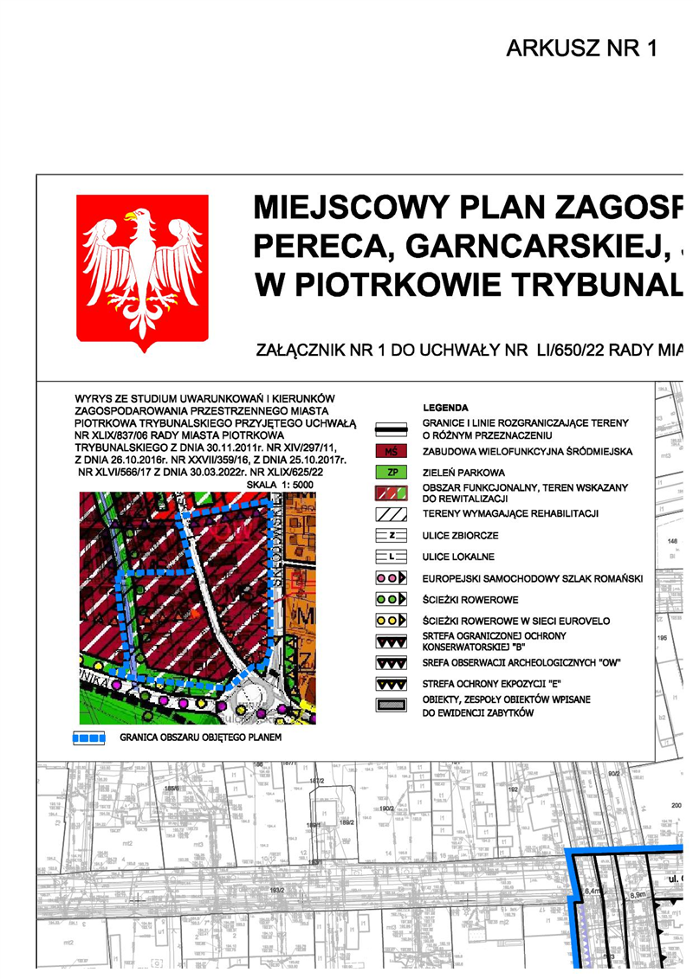

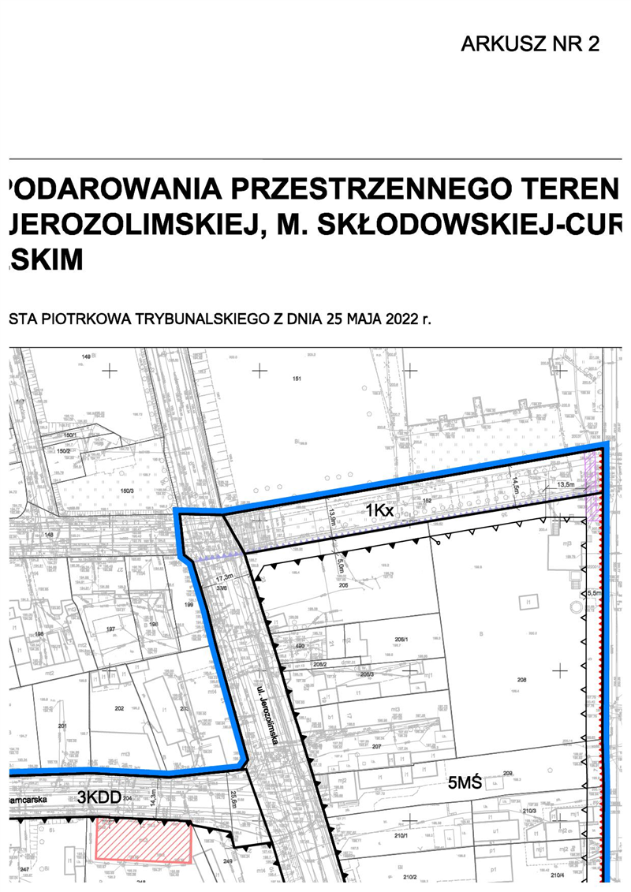

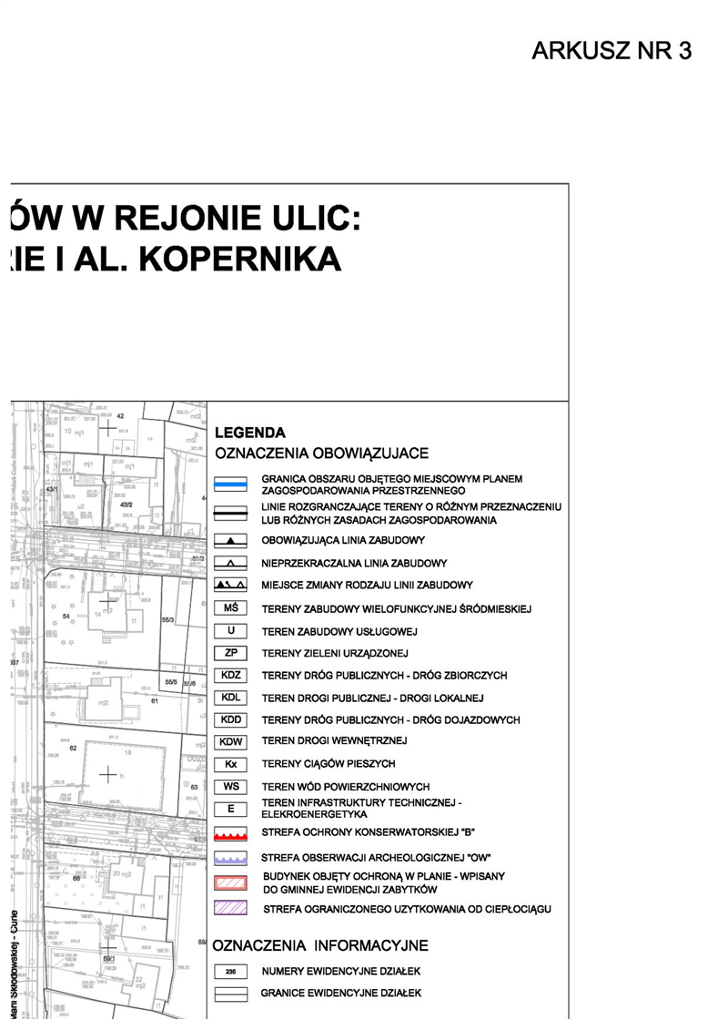

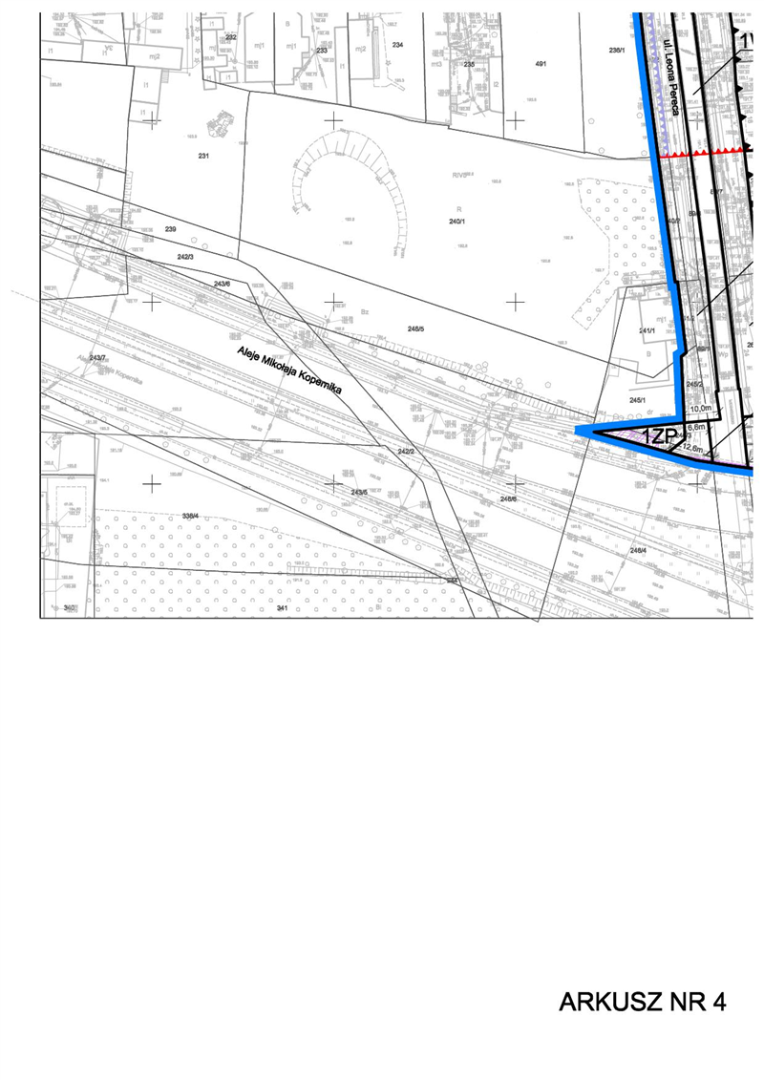

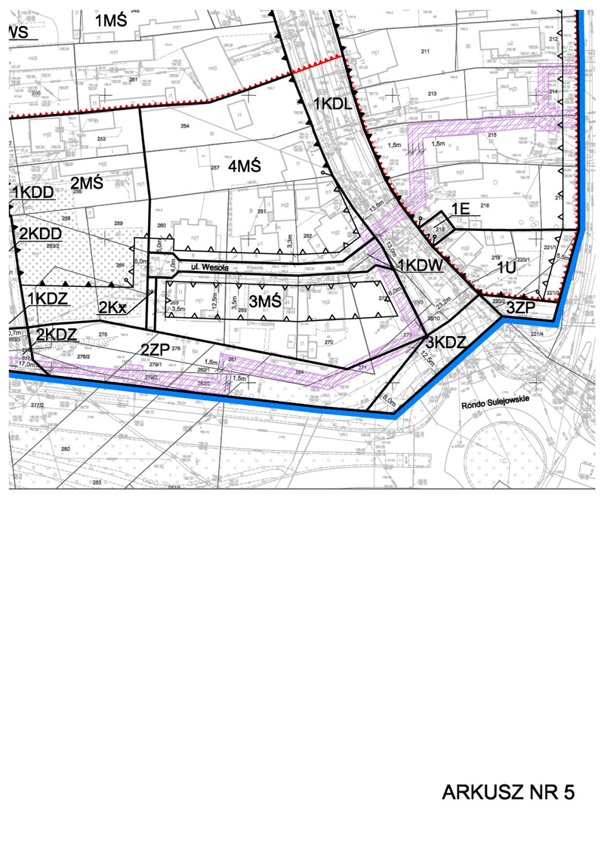

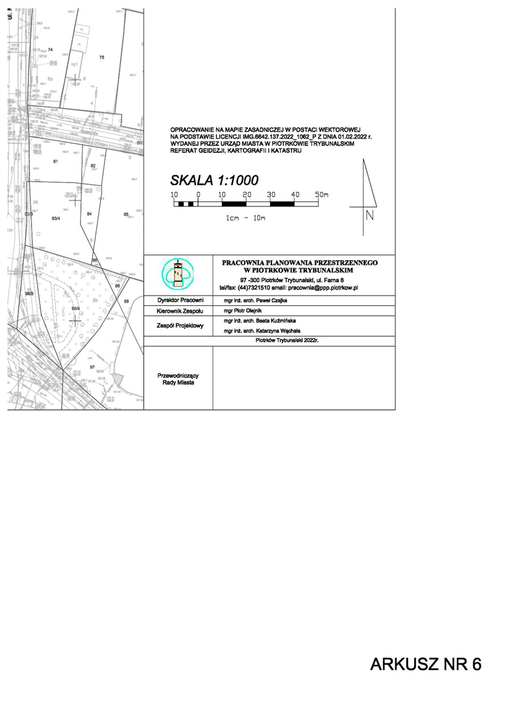

Załącznik Nr 2 do uchwały Nr LI/650/22  
Rady Miasta Piotrkowa Trybunalskiego  
z dnia 25 maja 2022 r.

ROZSTRZYGNIĘCIE DOTYCZĄCE SPOSOBU ROZPATRZENIA UWAG ZGŁOSZONYCH DO PROJEKTU PLANU MIEJSCOWEGO

Na podstawie art. 20 ust. 1. ustawy dnia 27 marca 2003 r. o planowaniu i zagospodarowaniu przestrzennym (tj. Dz. U. z 2022 r. poz. 503) Rada Miasta Piotrkowa Trybunalskiego stwierdza, że w ustawowych terminach po dwukrotnym wyłożeniu do publicznego wglądu projektu miejscowego planu zagospodarowania przestrzennego w rejonie ulic: Pereca, Garncarskiej, Jerozolimskiej, M. Skłodowskiej-Curie i Al. Kopernika w Piotrkowie Trybunalskim, nie wniesiono uwag do projektu planu miejscowego.

Załącznik Nr 3 do uchwały Nr LI/650/22  
Rady Miasta Piotrkowa Trybunalskiego  
z dnia 25 maja 2022 r.

ROZSTRZYGNIĘCIE DOTYCZĄCE SPOSOBU REALIZACJI ZAPISANYCH  
W PLANIE MIEJSCOWYM INWESTYCJI Z ZAKRESU INFRASTRUKTURY TECHNICZNEJ, KTÓRE NALEŻĄ DO ZADAŃ WŁASNYCH GMINY ORAZ ZASADACH ICH FINANSOWANIA, ZGODNIE Z PRZEPISAMI O FINANSACH PUBLICZNYCH

Zgodnie z art. 7 ust.1 ustawy z dnia 8 marca 1990 r. o samorządzie gminnym (tj. Dz. U. z 2022 r. poz. 559, 583) w związku z uchwaleniem miejscowego planu zagospodarowania przestrzennego w rejonie ulic: Pereca, Garncarskiej, Jerozolimskiej, M. Skłodowskiej-Curie i Al. Kopernika w Piotrkowie Trybunalskim zostaną zagospodarowane i zabudowane kolejne tereny miasta, a dla terenów już zainwestowanych wprowadzone zostaną zasady zagospodarowania przy uwzględnieniu wymagań ładu przestrzennego w tym urbanistyki i architektury.

Zgodnie z opracowaną prognozą skutków finansowych dla projektu miejscowego planu zagospodarowania przestrzennego w rejonie ulic: Pereca, Garncarskiej, Jerozolimskiej, M. Skłodowskiej-Curie i Al. Kopernika w Piotrkowie Trybunalskim, ustalenia projektowanego planu nie generują wydatków w zakresie inwestycji infrastruktury technicznej.

Załącznik Nr 4 do uchwały Nr LI/650/22  
Rady Miasta Piotrkowa Trybunalskiego  
z dnia 25 maja 2022 r.  
Zalacznik4.gml

Dane przestrzenne, o których mowa w art. 67a ust. 3 i 5 ustawy z dnia 27 marca 2003 r. o planowaniu i zagospodarowaniu przestrzennym (j.t. Dz.U. z 2020 r. poz. 293 z późn. zm.) ujawnione zostaną po kliknięciu w ikonę